目录遍历

目录

目录遍历 1

一、基本要求 2

二、基础知识 2

（1）整体思想 2

（2）DIR结构体 2

（3）dirent结构体 3

（4）stat结构体 3

三、整体框架 4

四、具体实现 4

（1）limit_print函数 4

（2）printdir函数 5

（3）手工处理option 5

（4）getopt_long处理option 6

五、总结 9

（1）手工处理的优点与不足 9

（2）getopt_long处理的优点与不足 10

附录 10

# 基本要求

编程实现程序list.c，列表普通磁盘文件，包括文件名和文件大小。

（1）使用vi编辑文件，熟悉工具vi。

（2）使用Linux的系统调用和库函数。

（3）体会Shell文件通配符的处理方式以及命令对选项的处理方式。

对选项的处理，自行编程逐个分析命令行参数。不考虑多选项挤在一个命令行参数内的情况。

# 基础知识

## 整体思想

Linux像ls一样遍历目录的方法就是：打开目录——>读取——>关闭目录，相关函数是opendir->readdir->closedir

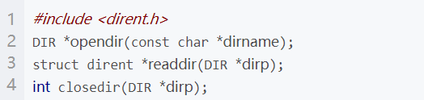

## DIR结构体

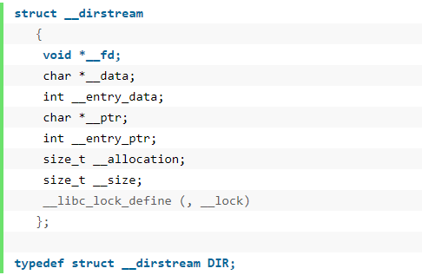

DIR结构体类似于FILE，是一个内部结构，。函数 DIR *opendir(const char *pathname)，即打开文件目录，返回的就是指向DIR结构体的指针，而该指针可以被像readdir、rewinddir、closedir、telldir和seekdir等一些函数利用，这个内部结构保存当前正在被读取的目录的有关信息。

## dirent结构体

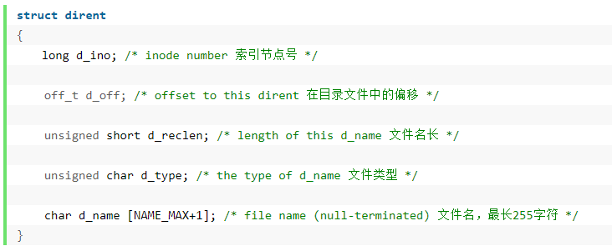目录文件包含了其他文件的名字以及指向与这些文件有关的信息的指针，关于dirent结构体具体信息如下：dirent结构体存储的关于文件的信息很少，所以dirent同样也是起着一个索引的作用，如果想获得类似ls -l那种效果的文件信息，必须要靠stat函数了

## （4）stat结构体

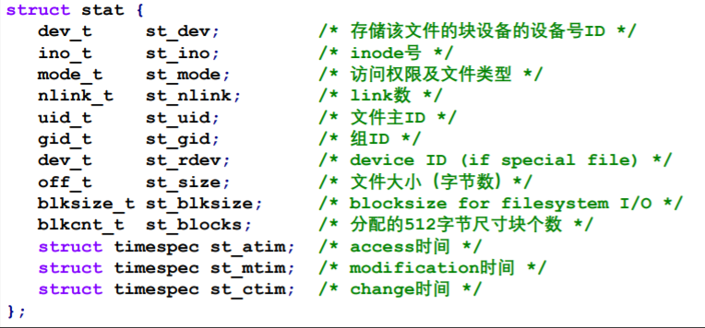

* st_dev:文件的块设备的设备号，包括主设备号和次设备号

821h/2081d（主设备号：8，此设备号：21H（33），表示/dev/sdc1）

* st_mode：16bit（文件的基本存取权限和SUID/SGID权限 11b）以及问价的类型（若干比特）文件类型st_mode&S_IFMT（S_IFREG普通磁盘文件、S_IFDIR 目录文件、S_IFCHR字符设备、S_IFIFO管道文件、S_IFLNK符号链接文件）
* st_size和st_blocks
* st_atim（访问时间）、st_mtim（修改时间）、st_ctim（信息改变时间）域

# 整体框架

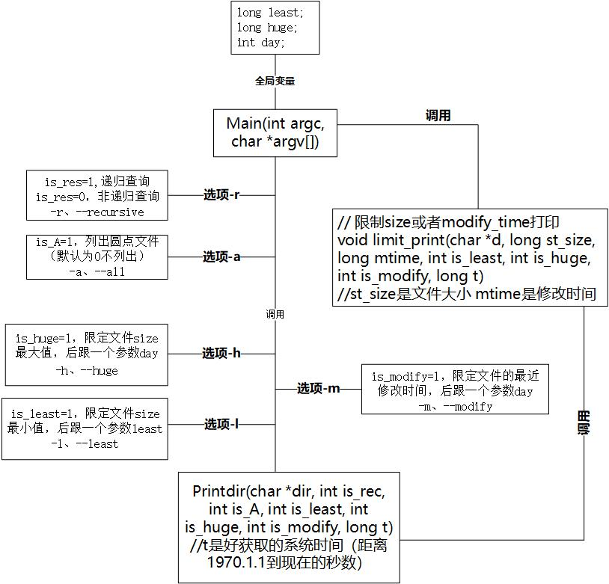

# 具体实现

## limit_print函数

这个函数就是上图提到的，main函数或者printdir函数仅仅需要给其传递参数：文件路径、文件大小st_size、文件修改时间mtime、是否限定文件大小选项is_least和is_huge、是否限制文件修改时间选项is_modify。然后该函数根据相应的参数条件判断打印结果即可，很简单，不再赘述。

## printdir函数

这个函数也是上图提到的，main函数仅仅需要给其传递参数：目录信息dir、是否递归选项is_rec、是否打印全部文件选项is_A、是否限定文件大小选项is_least和is_huge、是否限制文件修改时间选项is_modify。

然后具体实现起来也很简单，其中有一个关于递归的处理我觉得比较好，就是先将所有是目录的文件路径存在二维数组char rec_fpath[][]中，等打印完成当前目录的所有文件之后，再去递归打印这些目录中的文件，这样打印出来的格式比较容易理解。

另外，每次打印文件信息的时候，我都是以“文件的大小，路径名”为格式打印的，简单的演示结果如下：

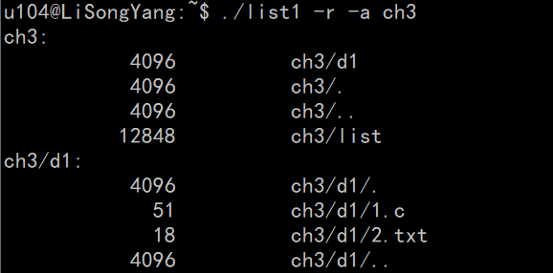

源代码附在后面

## 手工处理option

这个思路就是根据argc大小对argv[]一个一个处理，实现起来分支比较多，但是没有比较难的地方。我在实现过程中总体分为四种情况：短选项、长选项、--选项、用户输入的文件路径。

短选项处理：就是根据argv[i][0] == ‘-‘，然后再去判断argv[i][1] == ‘r’/’a’/’l’/’h’/’m’这几种情况，另外在处理过程中，对于用户的输入情况作了简单的**容错处理**，用户如果将-r输入成-p或者在-l后面忘了加参数都会抛出相应的错误提示，并且直接退出。另外对于-l/-h/-m等需要后面跟一个参数的选项，在处理的时候我还是用来一个判断字符串中是否全是数字的子函数is_digit（char *str）,具体如下：

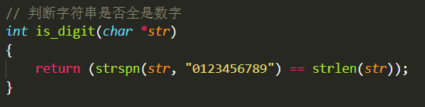

**（这类需要参数的option使用可以使用形如“-l 20”或者“-l20”这样的格式输入）**

长选项：类似于短选项的处理，对于形如“—least 20”或者“—least=20”的option一个一个判断就可以。

--选项：显示终止option的分析，这个具体实现就是“--”后面的字符串全部处理成路径名存放在二维数组user_fpath[][]（**使用这个数组的好处就是可以提取option之间的路径名，比如用户在-r和-a选项之间输入了一个文件路径ch3**）。

用户输入的文件路径：像上面说的一样，这个处理就是将所有的不是选项的字符串当成路径名存在数组中（在option正确的前提下），然后option分析完之后一并处理。

具体实现如下：

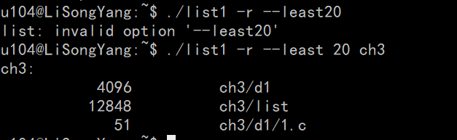

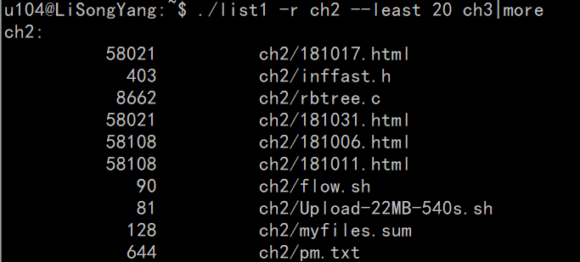

源代码附在后面

## getopt_long处理option

1. 首先具体介绍一下这个函数

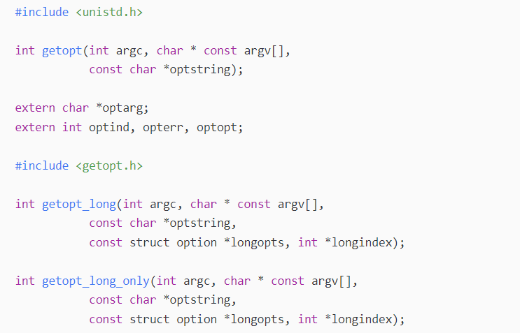

**getopt_long具体参数**

* **argc**和**argv**和**main函数**的两个参数一致。
* **optstring:** 表示**短选项**字符串。

    形式如“a:b::cd:“，分别表示程序支持的命令行**短选项**有-a、-b、-c、-d，冒号含义如下：

  (1)只有一个字符，不带冒号——只表示选项， 如-c

  (2)一个字符，后接一个冒号——表示选项后面带一个参数，如-a 100

 (3)一个字符，后接两个冒号——表示选项后面带一个可选参数，即参数可有可无，如果带参数，则选项与参数直接不能有空格形式应该如-b200

* **longopts：**表示**长选项**结构体。结构如下：

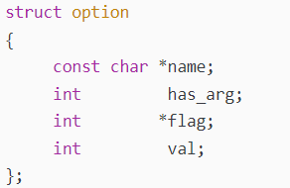

1. name:表示选项的名称,比如daemon,dir,out等。

(2)has_arg:表示选项后面是否携带参数。该参数有三个不同值，如下：

 a: no_argument(或者是0)时 ——参数后面不跟参数值，eg: --version,--help

 b: required_argument(或者是1)时 ——参数输入格式为：--参数 值 或者 --参数=值。eg:--dir=/home

 c: optional_argument(或者是2)时  ——参数输入格式只能为：--参数=值

(3)flag:这个参数有两个意思，空或者非空。

 a:如果参数为空NULL，那么当选中某个长选项的时候，getopt_long将返回val值。eg，可执行程序 --help，getopt_long的返回值为h.

b:如果参数不为空，那么当选中某个长选项的时候，getopt_long将返回0，并且将flag指针参数指向val值。eg: 可执行程序 --http-proxy=127.0.0.1:80 那么getopt_long返回值为0，并且lopt值为1。

 (4)val：表示指定函数找到该选项时的返回值，或者当flag非空时指定flag指向的数据的值val。

* **longindex：longindex非空**，它指向的变量将记录当前找到参数符合longopts里的第几个元素的描述，即是longopts的下标值。

**全局变量：**

（1）optarg：表示当前选项对应的参数值。

（2）optind：表示的是下一个将被处理到的参数在argv中的下标值。

（3）opterr：如果opterr = 0，在getopt、getopt_long、getopt_long_only遇到错误将不会输出错误信息到标准输出流。opterr在非0时，向屏幕输出错误。

（4）optopt：表示没有被未标识的选项。

**返回值：**

（1）如果短选项找到，那么将返回短选项对应的字符。

（2）如果长选项找到，如果flag为NULL，返回val。如果flag不为空，返回0

（3）如果遇到一个选项没有在短字符、长字符里面。或者在长字符里面存在二义性的，返回“？”

（4）如果解析完所有字符没有找到（一般是输入命令参数格式错误，eg： 连斜杠都没有加的选项），返回“-1”

（5）如果选项需要参数，忘了添加参数。返回值取决于optstring，如果其第一个字符是“：”，则返回“：”，否则返回“？”。

**注意：**

（1）longopts的最后一个元素必须是全0填充，否则会报段错误

（2）短选项中每个选项都是唯一的。而长选项如果简写，也需要保持唯一性。

1. 知道上面这些参数之后实现起来就很简单了，我程序中短选项和长选项的实现如下：

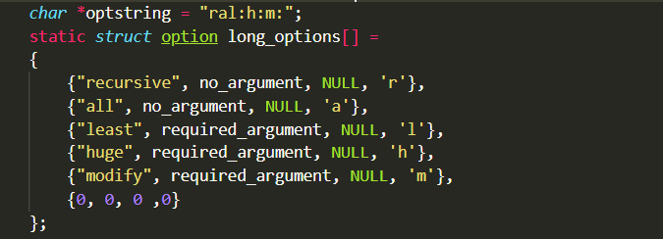

1. 整体框架就是使用getopt_long这个处理完所有的option之后，就提取用户输入的路径，然后一个一个处理（类似于手工处理中的处理用户输入路径名的操作）

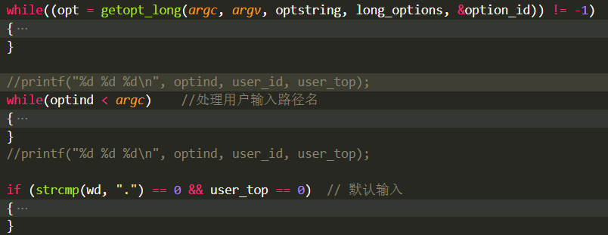

简单演示如下：

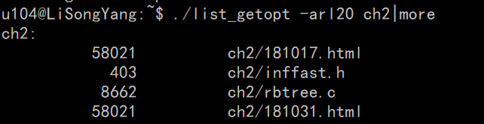

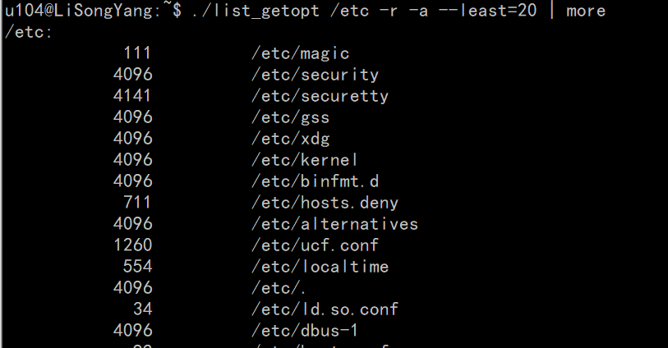

# 总结

## 手工处理的优点与不足

* **优点**

**高适用：**用户输入option时，可以在其中夹杂着路径名

**容错：**对于用户输入的形如“-p”等不可解析、 “-l -a”等缺少参数的option，可以抛出异常并退出查询

**参数形式多样：**用户可以输入形如“-l20”、“-l 20”、“—least 20”、“—least=20”这种形式的option

* **缺点**

没法处理多选项挤在一个命令行参数内的情况，必须将option分开输入

## getopt_long处理的优点与不足

* **优点**

**简单高效：**这个命令使用起来简单，不需要判断各种复杂的输入形式，仅仅需要给定optstring和longopts参数就可以帮我们提取所有符合条件的option，另外这个命令特别对于夹杂在option之间的文件路径特别“友好”，可以在处理完所有option之后全部提取（真的很神奇）

**容错：**同上

**参数形式多样：**同上，另外可以处理**多选项挤在一个命令行参数内的情况**

**高适用：**同上

* 缺点：目前没发现，手工处理option难以达到这个效果（可能是自己水平有限）

# 附录

